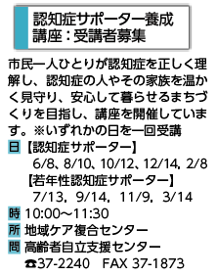
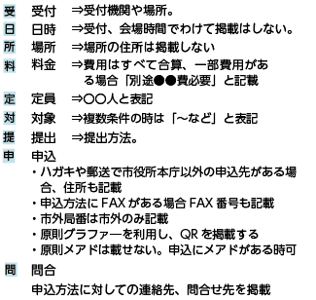
市民の伝言板 掲載依頼書(データ提出用)ver.2
①タイトル
②概要・PR
③内容

■発行日の45日前が締切です。掲載は先着順となりますので、お早めにご提出ください。
提出先：hishoka@city.yukuhashi.lg.jp
※本依頼書(ワードデータ)が必要な方は、上記メールアドレスへ掲載依頼書送付の要望メールを送信してください。本依頼書(ワードデータ)を添付し、返信いたします。
（掲載否の場合は連絡）
校正連絡
広報紙発行(月１日)※１日が土日祝日の時は翌営業日
依頼

記入欄(連絡先・諸項目)
依頼日
掲載依頼者(団体名・氏名)
掲載希望号 | 年 月号（15日号は発行をとりやめました）
 | 過去掲載号(掲載の参考にします) | 年 月 日号(P )
校正連絡先  記事の確認は、基本的にメールで行います。校正方法が別途必要な場合は、お申し出ください | 氏名
 | 電話
 | Email
 | FAX
記入欄(上記の記事を参考に記入)
①タイトル(20字以内)
②PR(50字以内)
③内容  該当がある項目に記入 | 受付 | 対象
 | 日時 | 提出
 | 場所 | 申込
 | 料金 | 問合
 | 定員 | その他
④画像(スペースがある場合のみ掲載可能。必ずデジタルデータで提出) |  | 有 ・ 無
⑤後援 | 有 ・ 無 | 後援元
広報係受付日

